**Криптографический шифратор**

**Описание проекта**

"Криптографический шифратор" – это инструмент, позволяющий защитить конфиденциальную информацию от несанкционированного доступа. С помощью этого приложения вы сможете безопасно шифровать и дешифровать текстовые сообщения.

Проект идеально подходит для обычных пользователей, он осуществляет защиту личных данных, переписок и конфиденциальной информации.

**Функционал проекта**

1 Хэширование сообщений

2 Шифрование и расшифрование данных

3 Работа с цифровыми подписями

4 Возможность выбора алгоритмов шифрования

5 Занесение засекреченных данных в БД

**Интерфейс проекта**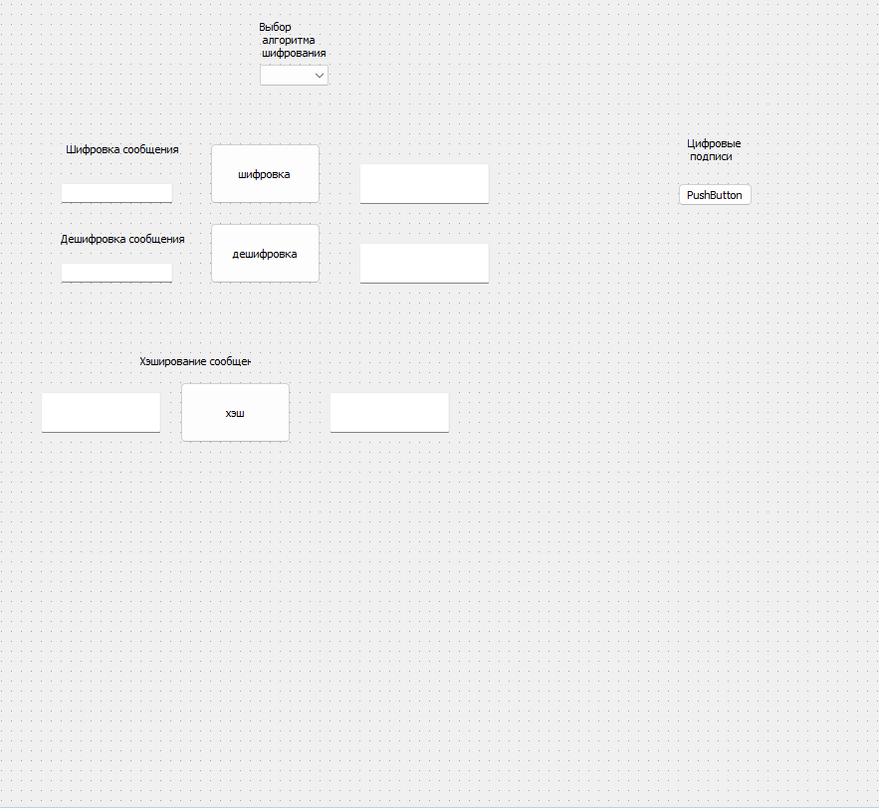

+картинка на заднем фоне